Стандартная ситуация, тонер-картридж Brother TN-2075 заправлен и установлен в принтер для печати. Но на панели принтера, яркий и оранжевый светодиодный индикатор «Toner», сигнализирует о предстоящей замене картриджа.
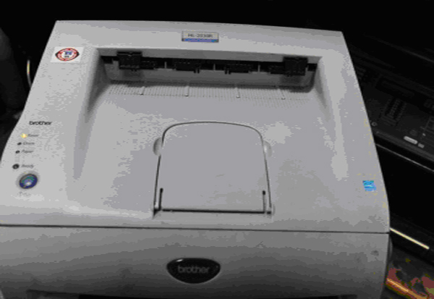
Для устранения этой ошибки применимы на рассмотрение несколько вариантов, это или установить совершенно новый картридж Brother TN-2075, в данном случае это будет не первостепенно важно, оригинальный это картридж или совместимый. Самое главное, чтобы в своей конструкции он имел пластмассовый флажок сброса, находящийся в боковой крышке тонер-картриджа, обычно он белого цвета, намного реже из пластмассы черного цвета. Или как второй вариант, это покупка зубчатого флажка сброса, и соответственно его установка на стартовый тонер-картридж Brother TN-2075, благо конструкция картриджа легко позволяет осуществить данную процедуру без особого труда.
И есть ещё вариант, самый экономный, и, наверное, самый быстрый. Рассмотрим его внимательно, самое главное при выполнении оного, не нарушить порядок алгоритма действий.
— Осуществляем включение печатающего устройства.
— Открываем переднюю крышку принтера.
— Выключаем принтер с открытой крышкой.
— Нажимается и удерживается кнопка «GO» при одновременном включении аппарата.
— Дожидаемся, когда все три цветных светодиодных индикатора загорятся, кроме «READY».
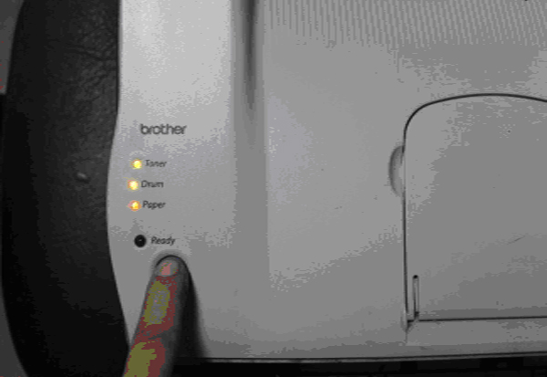
— После этого кнопка «GO» отпускается.
— Далее нажимаем и отпускаем кнопку «GO» два раза.
— После непродолжительной паузы в 1,5-2 секунды yажимаем и отпускаем кнопку «GO» в количестве 5-6 раз.
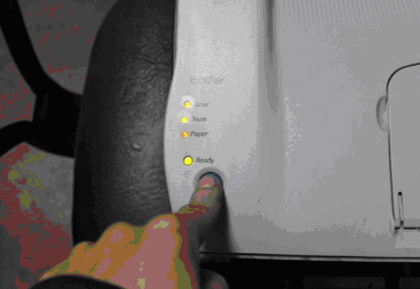
— Оранжевый световой индикатор «Toner» перестаёт гореть, счетчик тонера сброшен.
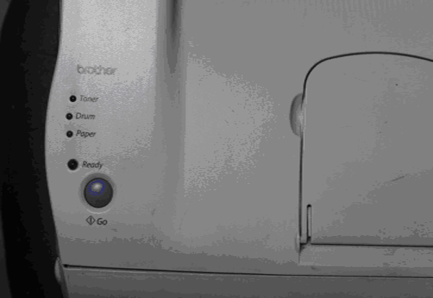
Далее закрывается передняя крышка и принтер выключается. После включения Ваш принтер готов к работе.

